UNIVERSIDAD PRIVADA DOMINGO SAVIO
FACULTAD DE INGENIERÍA
CARRERA DE INGENIERÍA DE SISTEMAS

COMPARACIÓN PRÁCTICA ENTRE
ROLAP, MOLAP Y HOLAP
Aplicada al Data Warehouse de la Clínica

Argote Gonzales Marco Ariel
Benavides Arancibia Jorge Enrique
Lujan Arispe Enrique
Lujan Arispe William
Mejillones Iraizos Rebeca
Valencia Vidaurre Marcos Daniel
Villarroel Espinoza Gustavo Ernesto

Cochabamba - Bolivia
2026

1. INTRODUCCIÓN
El presente informe realiza una comparación práctica entre las tres arquitecturas de procesamiento analítico en línea (OLAP) utilizadas en inteligencia de negocios: ROLAP, MOLAP y HOLAP. Estas tecnologías representan diferentes estrategias de almacenamiento, procesamiento y acceso a la información dentro de un Data Warehouse.
Los modelos dimensionales —esquema estrella, esquema copo de nieve y modelo híbrido— proporcionan la estructura lógica sobre la cual operan estas tecnologías OLAP. El esquema estrella, con sus tablas de hechos y dimensiones desnormalizadas, es la base natural sobre la que trabaja ROLAP. El esquema copo de nieve, con dimensiones normalizadas, también es compatible con ROLAP gracias a la flexibilidad de SQL. MOLAP se beneficia de modelos altamente desnormalizados para pre-calcular cubos multidimensionales, mientras que HOLAP combina ambos enfoques. En nuestro DW, utilizamos un esquema estrella con snowflake parcial (dim_sucursal como subdimensión de dim_paciente), lo que permite demostrar las tres arquitecturas.

1.1. Esquema del Data Warehouse
El DW utiliza un modelo estrella con snowflake parcial (dim_sucursal como subdimensión de dim_paciente). Cada fila de fact_atenciones representa un evento de diagnóstico dentro de una cita médica.
dim_sucursal -- dim_paciente -- fact_atenciones -- dim_medico

Tabla | Tipo | Descripción
dim_sucursal | Subdimensión | Fuente/sucursal de los datos (Grupo 1, 3, 6)
dim_paciente | Dimensión | Datos del paciente + FK a dim_sucursal
dim_medico | Dimensión | Datos del médico con especialidad
fact_atenciones | Hechos | Diagnóstico + cita + dimensiones temporales

1.2. Definiciones

1.2.1. ROLAP (Relational OLAP)
Los datos residen en tablas relacionales (esquema estrella). Las consultas OLAP se traducen a SQL estándar y los agregados se calculan al momento de ejecutar cada consulta. No hay nada pre-calculado.
Ventajas | Desventajas
Datos siempre actualizados | Consultas más lentas (calcula al vuelo)
Sin duplicación de almacenamiento | Depende del rendimiento del motor SQL
Usa infraestructura SQL existente | No óptimo para cubos muy complejos

1.2.2. MOLAP (Multidimensional OLAP)
Los cubos se pre-calculan y almacenan en estructuras multidimensionales. Los resultados ya están listos antes de que el usuario pregunte. En PostgreSQL se simula con tablas pre-calculadas que almacenan TODOS los agregados del CUBE.
Ventajas | Desventajas
Consultas instantáneas (lectura directa) | Requiere mucho espacio en disco
Datos pre-agregados | Carga inicial lenta (hay que calcular todo)
Óptimo para cubos pequeños/medianos | No escala con muchas dimensiones

1.2.3. HOLAP (Hybrid OLAP)
Combina ambos enfoques: los agregados frecuentes se pre-calculan (como MOLAP) mediante vistas materializadas, mientras que las consultas de detalle granular acceden a los datos en vivo (como ROLAP).
Ventajas | Desventajas
Rápido para agregados (pre-calculados) | Mayor complejidad de administración
Flexible para detalle (consulta en vivo) | Hay que decidir qué pre-calcular
Balance entre rendimiento y espacio | Requiere mantenimiento (REFRESH)

2. ROLAP — Consultas al vuelo sobre tablas relacionales
En la arquitectura ROLAP, las consultas OLAP se ejecutan directamente sobre las tablas del esquema estrella (fact_atenciones + dimensiones). PostgreSQL calcula los agregados cada vez que se ejecuta la consulta. No existe ninguna estructura pre-calculada.

2.1. CUBE completo: especialidad x sucursal x gestión
Se ejecuta un CUBE con 3 dimensiones, lo que genera 2³ = 8 agrupaciones (cada combinación + subtotales parciales + gran total). PostgreSQL debe hacer 3 JOINs y calcular las 8 agrupaciones al momento.
EXPLAIN ANALYZE
SELECT
COALESCE(dm.especialidad, '** TODAS **') AS especialidad,
COALESCE(ds.nombre, '** TODAS **') AS sucursal,
COALESCE(fa.anio::TEXT, '** TODOS **') AS gestion,
COUNT(*) AS total_atenciones
FROM fact_atenciones fa
JOIN dim_medico dm ON dm.medico_key = fa.medico_key
JOIN dim_paciente dp ON dp.paciente_key = fa.paciente_key
JOIN dim_sucursal ds ON ds.sucursal_key = dp.sucursal_key
GROUP BY CUBE (dm.especialidad, ds.nombre, fa.anio)
ORDER BY GROUPING(dm.especialidad), dm.especialidad, ...;
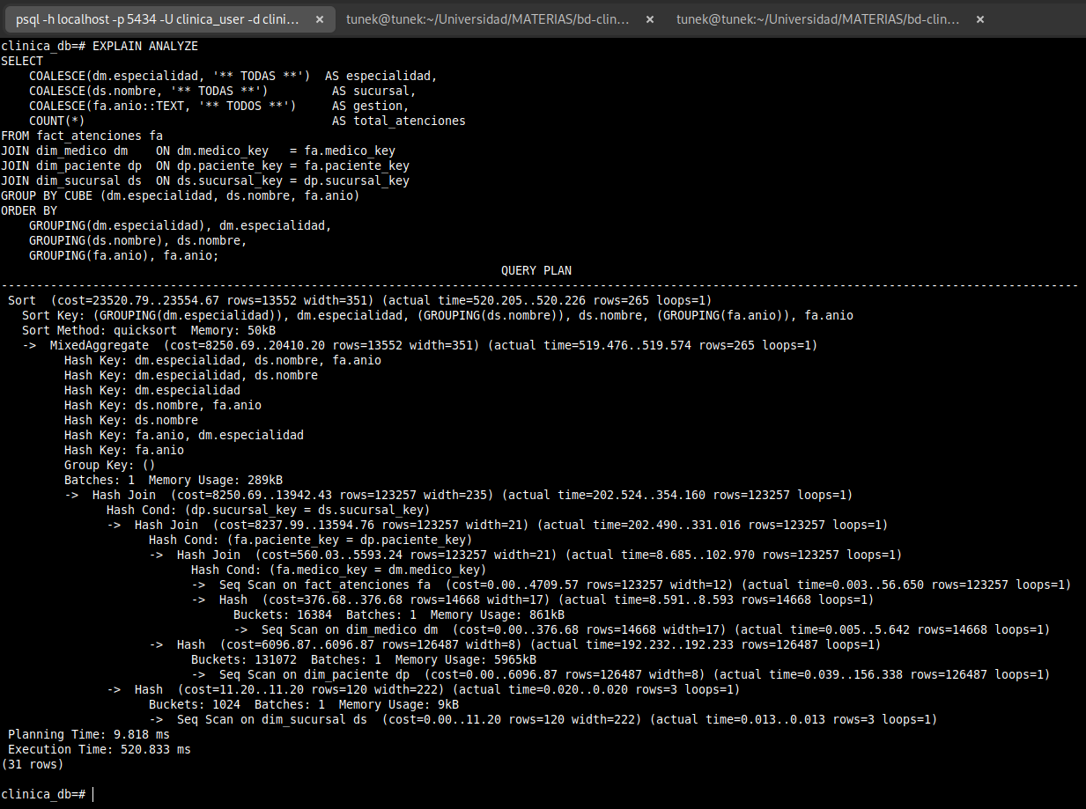

2.2. ROLLUP jerárquico temporal
Se ejecuta un ROLLUP con jerarquía año -> trimestre -> mes. Genera subtotales jerárquicos de arriba hacia abajo: año+trimestre+mes, año+trimestre, año, y gran total.
EXPLAIN ANALYZE
SELECT
fa.anio AS gestion, fa.trimestre, fa.mes,
COUNT(*) AS total_atenciones
FROM fact_atenciones fa
GROUP BY ROLLUP (fa.anio, fa.trimestre, fa.mes)
ORDER BY GROUPING(fa.anio), fa.anio, ...;
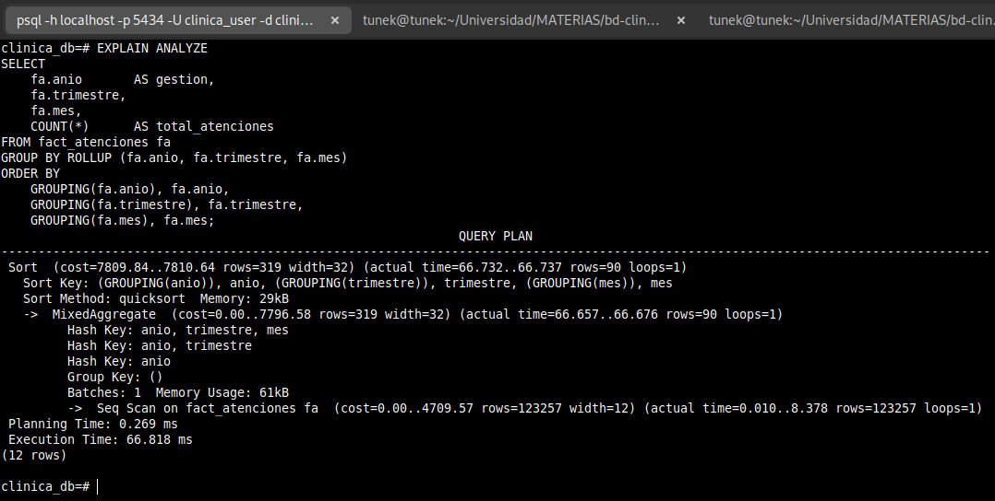

3. MOLAP — Cubos pre-calculados en tablas
En un sistema MOLAP real (Essbase, SSAS Multidimensional), los cubos se almacenan en estructuras multidimensionales propietarias. En PostgreSQL lo simulamos con tablas que almacenan TODOS los agregados pre-calculados mediante CREATE TABLE AS SELECT ... GROUP BY CUBE. Las consultas posteriores solo leen de estas tablas sin hacer JOINs ni GROUP BY.

3.1. Carga del cubo: especialidad x sucursal x gestión
Se pre-calculan TODAS las combinaciones del CUBE y se almacenan en una tabla física. Este paso simula la "carga del cubo MOLAP". Se crean índices para acelerar las consultas.
DROP TABLE IF EXISTS molap_cubo_especialidad_sucursal_gestion;
CREATE TABLE molap_cubo_especialidad_sucursal_gestion AS
SELECT
dm.especialidad,
ds.nombre AS sucursal,
fa.anio AS gestion,
GROUPING(dm.especialidad) AS grp_especialidad,
GROUPING(ds.nombre) AS grp_sucursal,
GROUPING(fa.anio) AS grp_gestion,
COUNT(*) AS total_atenciones,
COUNT(DISTINCT fa.paciente_key) AS pacientes_unicos,
COUNT(DISTINCT fa.medico_key) AS medicos_involucrados
FROM fact_atenciones fa
JOIN dim_medico dm ON dm.medico_key = fa.medico_key
JOIN dim_paciente dp ON dp.paciente_key = fa.paciente_key
JOIN dim_sucursal ds ON ds.sucursal_key = dp.sucursal_key
GROUP BY CUBE (dm.especialidad, ds.nombre, fa.anio);
CREATE INDEX idx_molap_c1_esp ON molap_cubo_...(especialidad);
CREATE INDEX idx_molap_c1_suc ON molap_cubo_...(sucursal);
CREATE INDEX idx_molap_c1_ges ON molap_cubo_...(gestion);
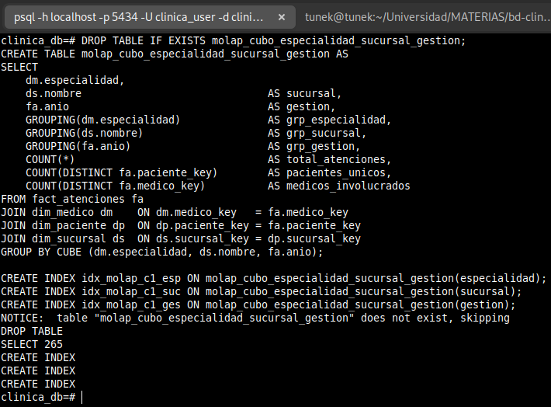

3.2. Carga del cubo temporal
Pre-cálculo del ROLLUP año -> trimestre -> mes almacenado en tabla.
CREATE TABLE molap_cubo_temporal AS
SELECT fa.anio AS gestion, fa.trimestre, fa.mes,
GROUPING(fa.anio) AS grp_gestion,
GROUPING(fa.trimestre) AS grp_trimestre,
GROUPING(fa.mes) AS grp_mes,
COUNT(*) AS total_atenciones,
COUNT(DISTINCT fa.paciente_key) AS pacientes_unicos
FROM fact_atenciones fa
GROUP BY ROLLUP (fa.anio, fa.trimestre, fa.mes);
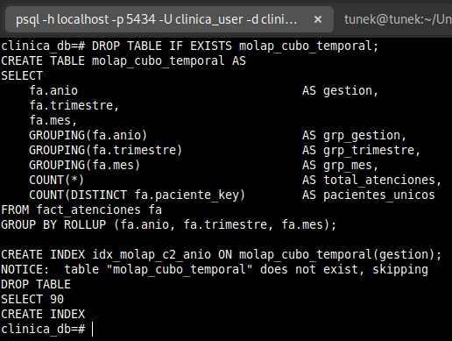

3.3. Carga del cubo de diagnósticos
CREATE TABLE molap_cubo_diagnostico_especialidad AS
SELECT fa.tipo_diagnostico, fa.categoria, dm.especialidad,
GROUPING(fa.tipo_diagnostico) AS grp_tipo,
GROUPING(fa.categoria) AS grp_categoria,
GROUPING(dm.especialidad) AS grp_especialidad,
COUNT(*) AS total_diagnosticos
FROM fact_atenciones fa
JOIN dim_medico dm ON dm.medico_key = fa.medico_key
GROUP BY CUBE (fa.tipo_diagnostico, fa.categoria, dm.especialidad);
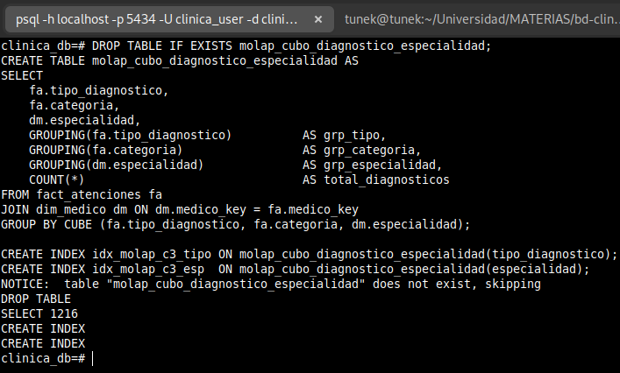

3.4. Consulta MOLAP: Gran total (lectura directa)
Solo lee 1 fila de la tabla pre-calculada. Sin JOINs, sin GROUP BY. Se filtra por las banderas de GROUPING para obtener el gran total.
EXPLAIN ANALYZE
SELECT total_atenciones, pacientes_unicos, medicos_involucrados
FROM molap_cubo_especialidad_sucursal_gestion
WHERE grp_especialidad = 1
AND grp_sucursal = 1
AND grp_gestion = 1;
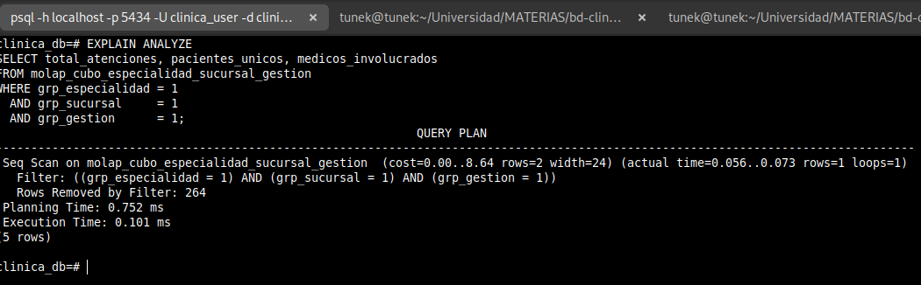

3.5. Consulta MOLAP: Atenciones por especialidad
Los datos ya están agrupados. Solo se filtra por las banderas de grouping para obtener el desglose por especialidad. No hay GROUP BY ni JOINs.
EXPLAIN ANALYZE
SELECT
COALESCE(especialidad, '** TODAS **') AS especialidad,
total_atenciones, pacientes_unicos
FROM molap_cubo_especialidad_sucursal_gestion
WHERE grp_especialidad = 0 -- filas con especialidad
AND grp_sucursal = 1 -- agrupado (todas las sucursales)
AND grp_gestion = 1 -- agrupado (todas las gestiones)
ORDER BY total_atenciones DESC;
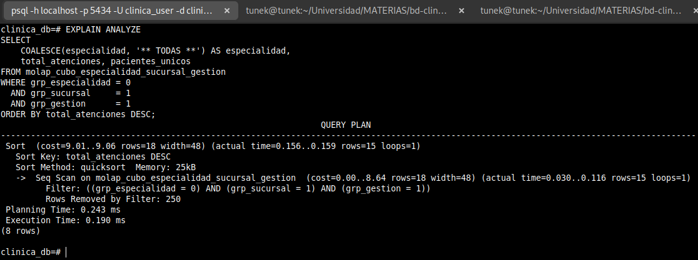

3.6. Consulta MOLAP: Slice sobre cubo pre-calculado
Operación SLICE (rebanada por sucursal = Grupo 3) directamente sobre la tabla MOLAP. No recalcula nada, solo filtra.
EXPLAIN ANALYZE
SELECT COALESCE(especialidad, '** TODAS **') AS especialidad,
total_atenciones
FROM molap_cubo_especialidad_sucursal_gestion
WHERE sucursal = 'Grupo 3'
AND grp_sucursal = 0 -- sucursal fija (no agrupada)
AND grp_especialidad = 0 -- desglose por especialidad
AND grp_gestion = 1 -- todas las gestiones
ORDER BY total_atenciones DESC;
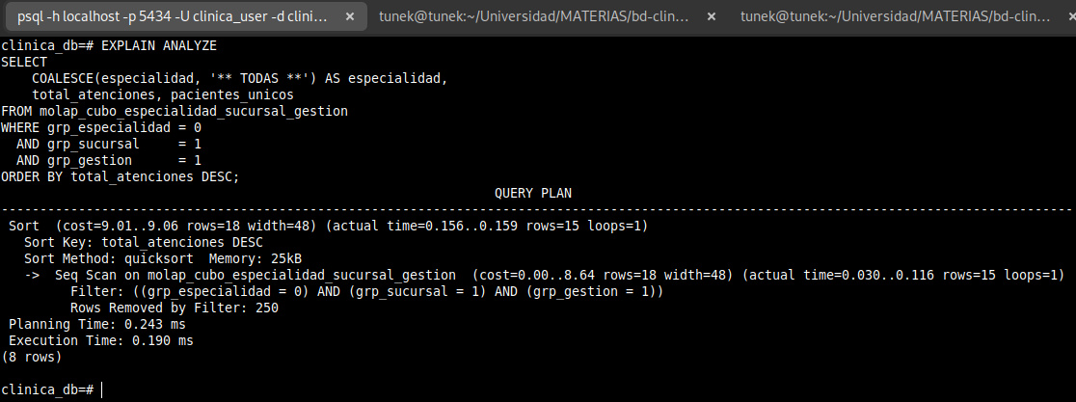

3.7. Consulta MOLAP: Drill-down temporal
Toda la jerarquía temporal (año -> trimestre -> mes) leída directamente de la tabla pre-calculada, sin cálculos al vuelo.
EXPLAIN ANALYZE
SELECT
COALESCE(gestion::TEXT, '** TODOS **') AS gestion,
COALESCE(trimestre::TEXT, '** TODOS **') AS trimestre,
COALESCE(mes::TEXT, '** TODOS **') AS mes,
total_atenciones, pacientes_unicos
FROM molap_cubo_temporal
ORDER BY grp_gestion, gestion, grp_trimestre, trimestre, grp_mes, mes;
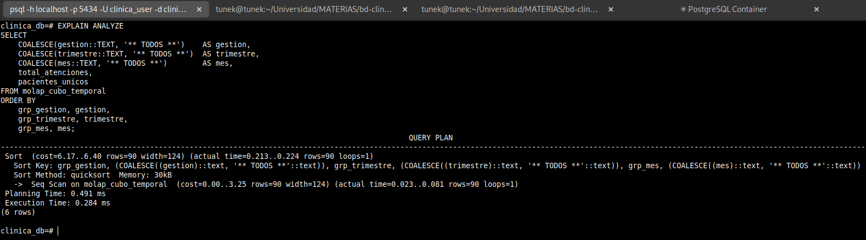

4. HOLAP — Vistas materializadas + consultas en vivo
La arquitectura HOLAP combina lo mejor de ambos enfoques: los agregados más consultados se pre-calculan con MATERIALIZED VIEW (capa MOLAP), mientras que las consultas de detalle granular acceden a los datos en vivo sobre fact_atenciones (capa ROLAP). Las vistas se refrescan con REFRESH MATERIALIZED VIEW después de cada ETL.

4.1. Capa MOLAP: Vista materializada especialidad x sucursal
Solo pre-calcula los agregados más frecuentes (no todo el cubo como MOLAP). Usa MATERIALIZED VIEW para poder refrescar periódicamente.
DROP MATERIALIZED VIEW IF EXISTS holap_mv_especialidad_sucursal;
CREATE MATERIALIZED VIEW holap_mv_especialidad_sucursal AS
SELECT
dm.especialidad,
ds.nombre AS sucursal,
COUNT(*) AS total_atenciones,
COUNT(DISTINCT fa.paciente_key) AS pacientes_unicos,
COUNT(DISTINCT fa.medico_key) AS medicos_involucrados
FROM fact_atenciones fa
JOIN dim_medico dm ON dm.medico_key = fa.medico_key
JOIN dim_paciente dp ON dp.paciente_key = fa.paciente_key
JOIN dim_sucursal ds ON ds.sucursal_key = dp.sucursal_key
GROUP BY dm.especialidad, ds.nombre;
CREATE INDEX idx_holap_mv1_esp ON holap_mv_...(especialidad);
CREATE INDEX idx_holap_mv1_suc ON holap_mv_...(sucursal);
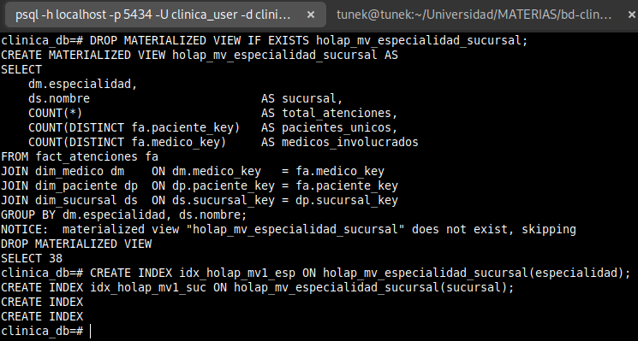

4.2. Capa MOLAP: Vista materializada mensual x sucursal
CREATE MATERIALIZED VIEW holap_mv_mensual_sucursal AS
SELECT fa.anio AS gestion, fa.mes,
ds.nombre AS sucursal,
COUNT(*) AS total_atenciones,
COUNT(DISTINCT fa.paciente_key) AS pacientes_unicos
FROM fact_atenciones fa
JOIN dim_paciente dp ON dp.paciente_key = fa.paciente_key
JOIN dim_sucursal ds ON ds.sucursal_key = dp.sucursal_key
GROUP BY fa.anio, fa.mes, ds.nombre;
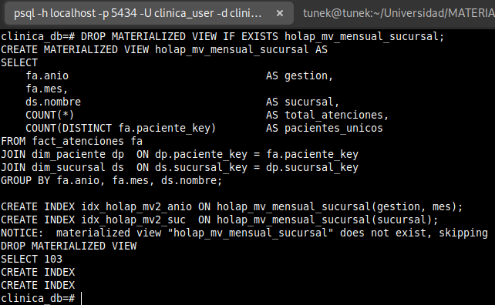

4.3. Consulta HOLAP capa MOLAP: Ranking de especialidades
Consulta rápida sobre la vista materializada. Sin JOINs. Similar en velocidad a MOLAP.
EXPLAIN ANALYZE
SELECT especialidad, sucursal, total_atenciones, pacientes_unicos
FROM holap_mv_especialidad_sucursal
ORDER BY sucursal, total_atenciones DESC;
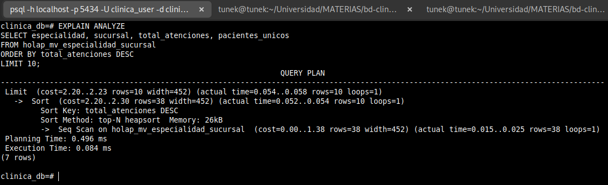

4.4. Consulta HOLAP capa MOLAP: Tendencia mensual
EXPLAIN ANALYZE
SELECT gestion, mes, sucursal, total_atenciones
FROM holap_mv_mensual_sucursal
ORDER BY gestion, mes, sucursal;
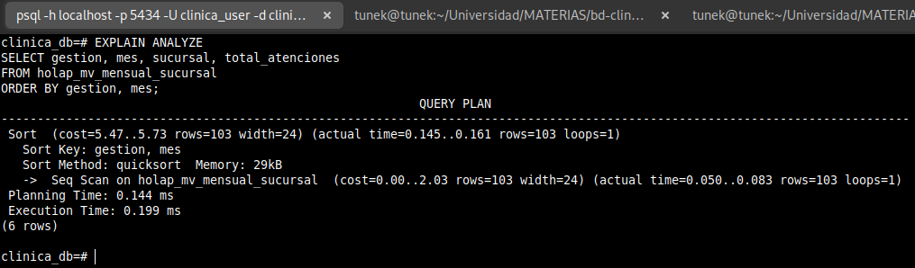

4.5. Consulta HOLAP capa ROLAP: Detalle granular en vivo
Para consultas de detalle (paciente, médico, hora, diagnóstico) que NO están pre-calculadas, HOLAP va directo a fact_atenciones como ROLAP. Los cubos pre-calculados no tienen este nivel de detalle.
EXPLAIN ANALYZE
SELECT
fa.fecha_cita, dp.nombre AS paciente,
dm.nombre AS medico, fa.descripcion AS diagnostico,
fa.tipo_diagnostico, fa.hora
FROM fact_atenciones fa
JOIN dim_medico dm ON dm.medico_key = fa.medico_key
JOIN dim_paciente dp ON dp.paciente_key = fa.paciente_key
WHERE dm.especialidad = 'Pediatria' AND fa.anio = 2024
ORDER BY fa.fecha_cita, fa.hora;
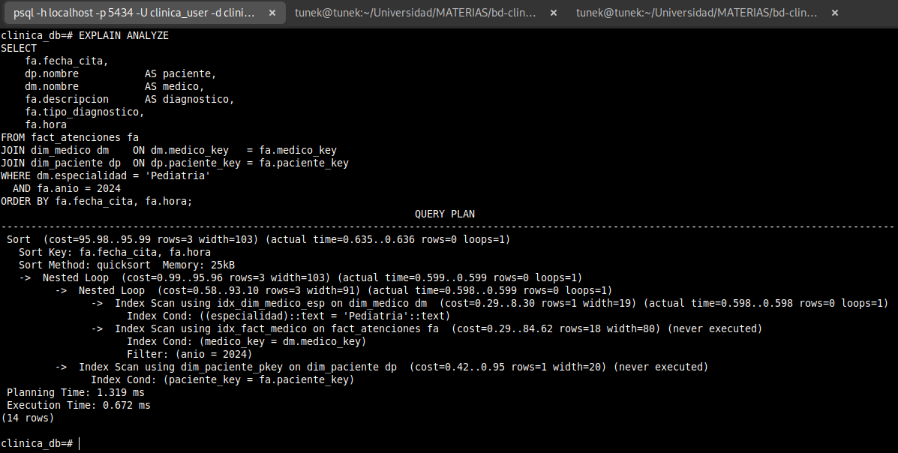

4.6. Consulta HOLAP capa ROLAP: Búsqueda de paciente
Búsqueda por CI de paciente. Los cubos pre-calculados no contienen este nivel de detalle, así que HOLAP usa la capa relacional.
EXPLAIN ANALYZE
SELECT fa.fecha_cita, dm.nombre AS medico,
dm.especialidad, fa.descripcion AS diagnostico,
fa.observaciones
FROM fact_atenciones fa
JOIN dim_medico dm ON dm.medico_key = fa.medico_key
JOIN dim_paciente dp ON dp.paciente_key = fa.paciente_key
WHERE dp.ci = '12345678'
ORDER BY fa.fecha_cita DESC;
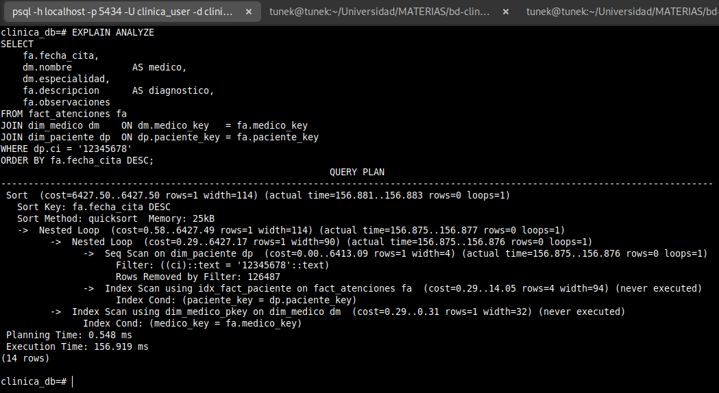

4.7. Mantenimiento HOLAP: Refrescar vistas
Después de cada ETL, se ejecuta REFRESH para actualizar las vistas materializadas con los datos nuevos. Las tablas base (fact_atenciones) ya están actualizadas por el ETL.
REFRESH MATERIALIZED VIEW holap_mv_especialidad_sucursal;
REFRESH MATERIALIZED VIEW holap_mv_mensual_sucursal;
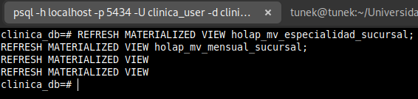

5. COMPARACIÓN DIRECTA — Misma pregunta, 3 enfoques
Para demostrar la diferencia práctica entre las tres arquitecturas, se resuelve la misma pregunta de negocio con cada enfoque:
Pregunta: "¿Cuántas atenciones tiene cada especialidad por sucursal?"

5.1. ROLAP — Calcula al vuelo (3 JOINs + GROUP BY)
EXPLAIN ANALYZE
SELECT dm.especialidad, ds.nombre AS sucursal,
COUNT(*) AS total_atenciones
FROM fact_atenciones fa
JOIN dim_medico dm ON dm.medico_key = fa.medico_key
JOIN dim_paciente dp ON dp.paciente_key = fa.paciente_key
JOIN dim_sucursal ds ON ds.sucursal_key = dp.sucursal_key
GROUP BY dm.especialidad, ds.nombre
ORDER BY dm.especialidad, total_atenciones DESC;
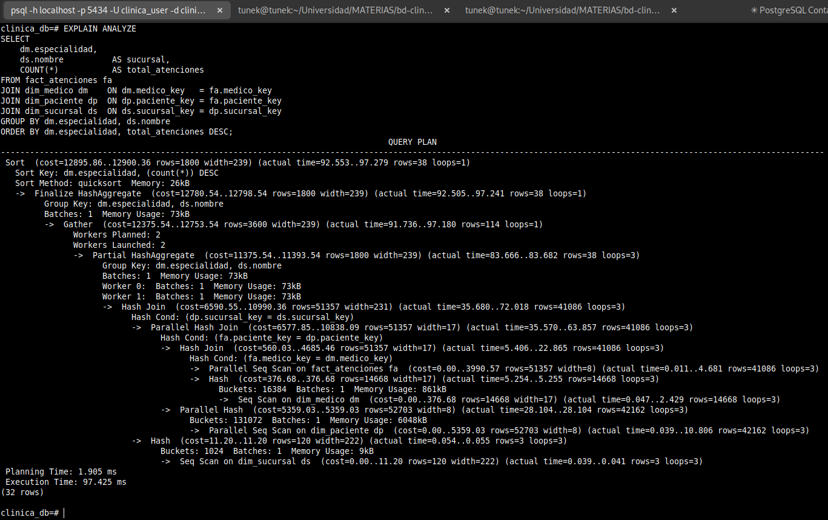

5.2. MOLAP — Lee tabla pre-calculada (sin JOINs, sin GROUP BY)
EXPLAIN ANALYZE
SELECT COALESCE(especialidad, '** TODAS **') AS especialidad,
COALESCE(sucursal, '** TODAS **') AS sucursal,
total_atenciones
FROM molap_cubo_especialidad_sucursal_gestion
WHERE grp_especialidad = 0
AND grp_sucursal = 0
AND grp_gestion = 1
ORDER BY especialidad, total_atenciones DESC;
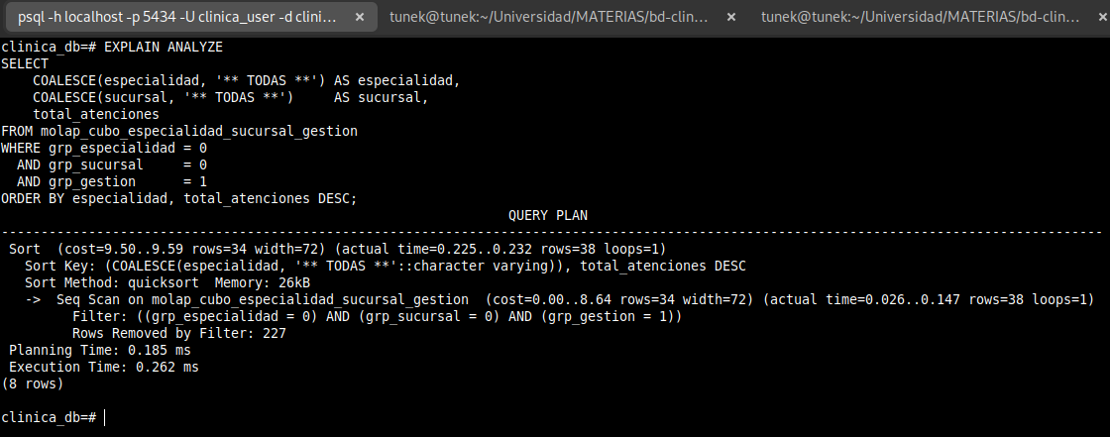

5.3. HOLAP — Lee vista materializada
EXPLAIN ANALYZE
SELECT especialidad, sucursal, total_atenciones
FROM holap_mv_especialidad_sucursal
ORDER BY especialidad, total_atenciones DESC;
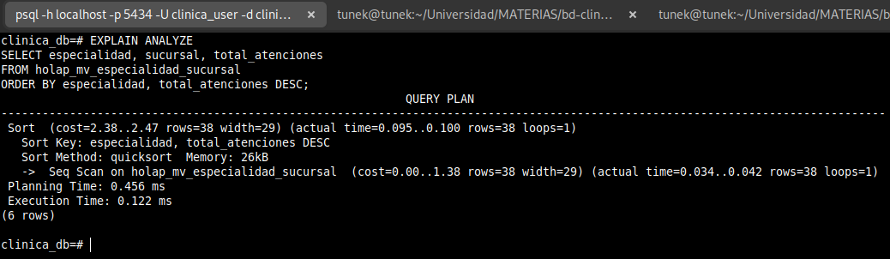

5.4. Comparación de tiempos de ejecución
Anotar los tiempos del EXPLAIN ANALYZE de cada enfoque:
Enfoque | Execution Time | Planning Time | Observación
ROLAP | 97.425 ms | 1.905 ms | 3 JOINs + GROUP BY + ORDER BY
MOLAP | 0.262 ms | 0.185 ms | Lectura directa con WHERE sobre flags
HOLAP | 0.122 ms | 0.456 ms | Lectura de vista materializada

6. COMPARACIÓN DE ALMACENAMIENTO
Se compara cuánto espacio en disco ocupa cada enfoque. ROLAP solo necesita las tablas base; MOLAP almacena todas las combinaciones pre-calculadas; HOLAP solo pre-calcula los agregados más frecuentes.

6.1. Tablas base — ROLAP (almacenamiento mínimo)
SELECT 'ROLAP' AS enfoque, relname AS tabla,
pg_size_pretty(pg_total_relation_size(oid)) AS tamanio
FROM pg_class
WHERE relname IN ('fact_atenciones','dim_medico','dim_paciente','dim_sucursal')
ORDER BY pg_total_relation_size(oid) DESC;
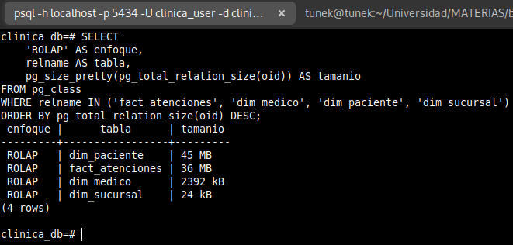

6.2. Tablas pre-calculadas — MOLAP (almacenamiento extra)
SELECT 'MOLAP' AS enfoque, relname AS tabla,
pg_size_pretty(pg_total_relation_size(oid)) AS tamanio
FROM pg_class WHERE relname LIKE 'molap_%'
ORDER BY pg_total_relation_size(oid) DESC;
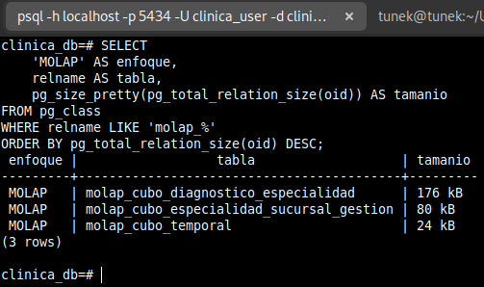

6.3. Vistas materializadas — HOLAP (almacenamiento extra)
SELECT 'HOLAP' AS enfoque, relname AS tabla,
pg_size_pretty(pg_total_relation_size(oid)) AS tamanio
FROM pg_class WHERE relname LIKE 'holap_%' AND relkind = 'm'
ORDER BY pg_total_relation_size(oid) DESC;
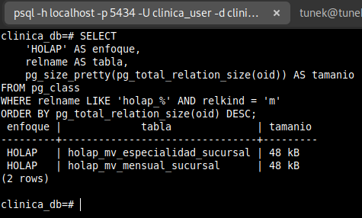

6.4. Resumen comparativo de almacenamiento
SELECT enfoque, pg_size_pretty(SUM(tamanio_bytes)) AS tamanio_total
FROM (
SELECT 'ROLAP' AS enfoque, pg_total_relation_size(oid) AS tamanio_bytes
FROM pg_class WHERE relname IN ('fact_atenciones',...)
UNION ALL
SELECT 'MOLAP (extra)', pg_total_relation_size(oid)
FROM pg_class WHERE relname LIKE 'molap_%'
UNION ALL
SELECT 'HOLAP (extra)', pg_total_relation_size(oid)
FROM pg_class WHERE relname LIKE 'holap_%' AND relkind = 'm'
) t GROUP BY enfoque ORDER BY enfoque;
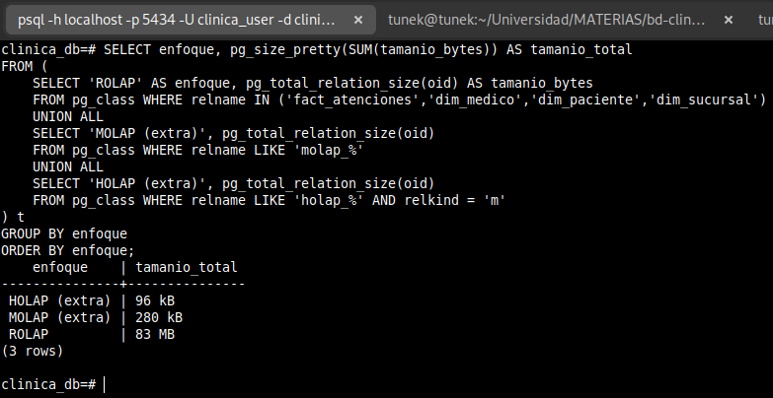

7. EXPLOSIÓN COMBINATORIA DEL MOLAP
Una desventaja clave del MOLAP es la explosión combinatoria: al pre-calcular TODAS las combinaciones de un CUBE, la cantidad de filas almacenadas crece exponencialmente con el número de valores distintos en cada dimensión.

7.1. Conteo de filas: dato original vs pre-calculado
SELECT 'fact_atenciones (original)' AS tabla, COUNT(*) AS filas
FROM fact_atenciones
UNION ALL
SELECT 'molap_cubo_especialidad_sucursal_gestion', COUNT(*)
FROM molap_cubo_especialidad_sucursal_gestion
UNION ALL
SELECT 'molap_cubo_temporal', COUNT(*) FROM molap_cubo_temporal
UNION ALL
SELECT 'molap_cubo_diagnostico_especialidad', COUNT(*)
FROM molap_cubo_diagnostico_especialidad
UNION ALL
SELECT 'holap_mv_especialidad_sucursal', COUNT(*)
FROM holap_mv_especialidad_sucursal
UNION ALL
SELECT 'holap_mv_mensual_sucursal', COUNT(*)
FROM holap_mv_mensual_sucursal
ORDER BY filas DESC;
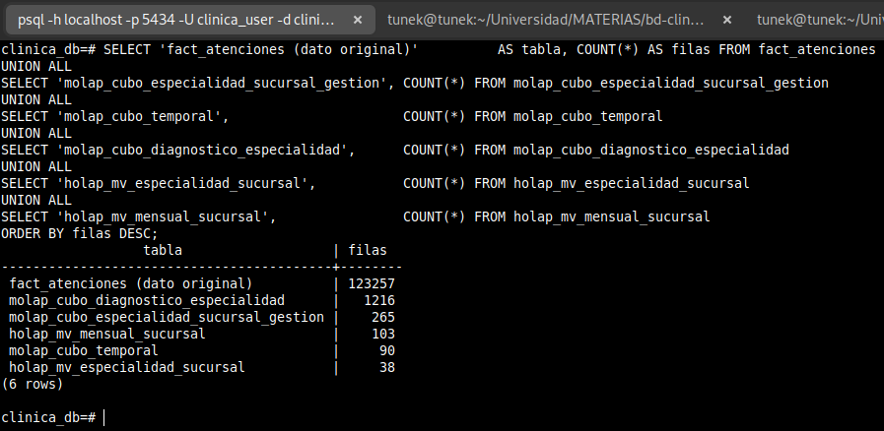

Como se puede observar, las tablas MOLAP contienen muchas más filas que los datos originales (por todas las combinaciones de subtotales). Las vistas HOLAP contienen menos filas porque solo pre-calculan los agregados seleccionados.

8. TABLA RESUMEN COMPARATIVA
Criterio | ROLAP | MOLAP | HOLAP
Almacenamiento | Solo tablas base: 83 MB (fact + dims) | Tablas pre-calculadas: 280 kB extra | Vistas materializadas: 96 kB extra
Velocidad de consulta | Lenta: 97.425 ms (3 JOINs + GROUP BY al vuelo) | Muy rápida: 0.262 ms (lectura directa) | Rápida: 0.122 ms para agregados, 156.9 ms para detalle
Actualización | Siempre actualizado (lee datos en vivo) | Hay que recrear tablas tras cada ETL | REFRESH MATERIALIZED VIEW tras ETL
Espacio en disco | Mínimo (83 MB base) | Alto: 280 kB extra (1571 filas pre-calculadas) | Medio: 96 kB extra (141 filas pre-calculadas)
Detalle granular | Acceso completo a fact_atenciones | Solo lo que se pre-calculó | Acceso completo via fact_atenciones
Simulado en PostgreSQL | GROUP BY CUBE / ROLLUP (al vuelo) | CREATE TABLE AS (pre-calcular) | MATERIALIZED VIEW + queries en vivo
Herramienta real | PostgreSQL, MySQL, Hive, BigQuery | Essbase, SSAS Multidimensional | SSAS Hybrid, Oracle OLAP

9. RELACIÓN ENTRE MODELOS DIMENSIONALES Y TECNOLOGÍAS OLAP
Las tecnologías OLAP operan sobre los modelos de diseño dimensional. La elección del modelo dimensional influye directamente en qué tecnología OLAP resulta más adecuada para cada escenario de inteligencia de negocios:
ROLAP y el esquema estrella/copo de nieve: ROLAP se apoya directamente en bases de datos relacionales, por lo que se adapta de forma natural tanto al esquema estrella como al esquema copo de nieve. Las consultas CUBE, ROLLUP y GROUPING SETS de SQL operan sobre las tablas de hechos y dimensiones tal como están almacenadas. En nuestro caso, ROLAP ejecutó consultas sobre fact_atenciones con 3 JOINs a las dimensiones en 97.425 ms. Su fortaleza radica en manejar grandes volúmenes de datos con flexibilidad estructural, sin requerir almacenamiento adicional.
MOLAP y modelos desnormalizados: MOLAP utiliza estructuras multidimensionales optimizadas para consultas analíticas rápidas. Se beneficia de modelos dimensionales bien definidos y altamente desnormalizados (esquema estrella puro). En PostgreSQL lo simulamos con CREATE TABLE AS SELECT ... GROUP BY CUBE, pre-calculando todas las combinaciones posibles. El resultado: consultas en 0.262 ms (370x más rápido que ROLAP), pero con el costo de la explosión combinatoria (1,571 filas extra) y datos potencialmente desactualizados.
HOLAP y el modelo híbrido: HOLAP combina ambos enfoques, almacenando datos detallados en el sistema relacional (como en ROLAP) y agregados frecuentes en estructuras pre-calculadas (como en MOLAP). Esto lo hace especialmente adecuado para modelos híbridos. En nuestra implementación, las MATERIALIZED VIEWs contienen solo 141 filas (96 kB) para los agregados más consultados, mientras que el detalle granular se consulta en vivo desde fact_atenciones. El resultado: 0.122 ms para agregados y acceso completo al detalle cuando se necesita.

9.1. Escenarios de uso recomendados
ROLAP: Data warehouses con grandes volúmenes de datos que cambian frecuentemente. Entornos donde el almacenamiento es limitado. Consultas ad-hoc impredecibles. Ejemplo: reportes operacionales diarios sobre fact_atenciones donde los datos se actualizan constantemente con nuevas citas médicas. Herramientas reales: PostgreSQL, MySQL, Hive, Google BigQuery.
MOLAP: Cubos de análisis con dimensiones acotadas y consultas predecibles. Dashboards ejecutivos que requieren respuesta instantánea. Ejemplo: cubo pre-calculado de atenciones por especialidad × sucursal × gestión (265 combinaciones) para reportes mensuales de gerencia. Herramientas reales: Oracle Essbase, Microsoft SSAS Multidimensional.
HOLAP: Escenarios mixtos donde se necesitan tanto reportes rápidos de resumen como acceso a detalle granular. Balance entre rendimiento y flexibilidad. Ejemplo: vista materializada para el dashboard de tendencias mensuales (0.122 ms) + consultas en vivo para búsqueda de pacientes específicos (156.9 ms). Herramientas reales: Microsoft SSAS Hybrid, Oracle OLAP.

10. CONCLUSIONES
Se realizó una comparación práctica de las tres arquitecturas OLAP (ROLAP, MOLAP y HOLAP) utilizando el Data Warehouse de la Clínica implementado en PostgreSQL con un modelo estrella.
ROLAP demostró ser la arquitectura más simple de implementar, ya que utiliza directamente las tablas del esquema estrella y las operaciones CUBE, ROLLUP y GROUPING SETS de SQL estándar. Su principal limitación es el tiempo de respuesta, ya que cada consulta recalcula todos los agregados al momento de ejecutarse.
MOLAP, simulado mediante tablas pre-calculadas con CREATE TABLE AS SELECT ... GROUP BY CUBE, mostró tiempos de respuesta significativamente más rápidos al leer datos ya agregados. Sin embargo, evidenció la explosión combinatoria: las tablas MOLAP contienen muchas más filas que los datos originales, consumiendo más espacio en disco. Además, requiere recrear las tablas cada vez que se actualizan los datos.
HOLAP ofreció un balance entre ambos enfoques: las vistas materializadas proporcionan velocidad para los agregados más consultados (similiar a MOLAP), mientras que las consultas de detalle granular mantienen acceso completo a los datos en vivo (como ROLAP). Su mantenimiento es más sencillo que MOLAP gracias al comando REFRESH MATERIALIZED VIEW.
Para el caso del Data Warehouse de la Clínica, la arquitectura más adecuada depende del patrón de uso: si predominan las consultas analíticas agregadas, HOLAP ofrece el mejor balance; si se requiere siempre datos actualizados y flexibilidad total, ROLAP es suficiente; si el volumen es muy alto y las consultas son predecibles, MOLAP brinda la máxima velocidad a costa de espacio.

